«1 марта — День кошки»
В первый день весны отмечают праздник кошки. В нашем детском саду совместно с родителями группы была организована выставка поделок, связанная с данной тематикой. Красивые и гордые животные, украшающие многие российские дома и бескорыстно дарящие хозяевам тепло, заслужили такое торжество вполне заслуженно. Любовь к кошкам тянется издревле. Речь идет об очень умных животных, которые гуляют сами по себе. Некоторые народы до сих пор верят, что кошки живут несколько жизней. 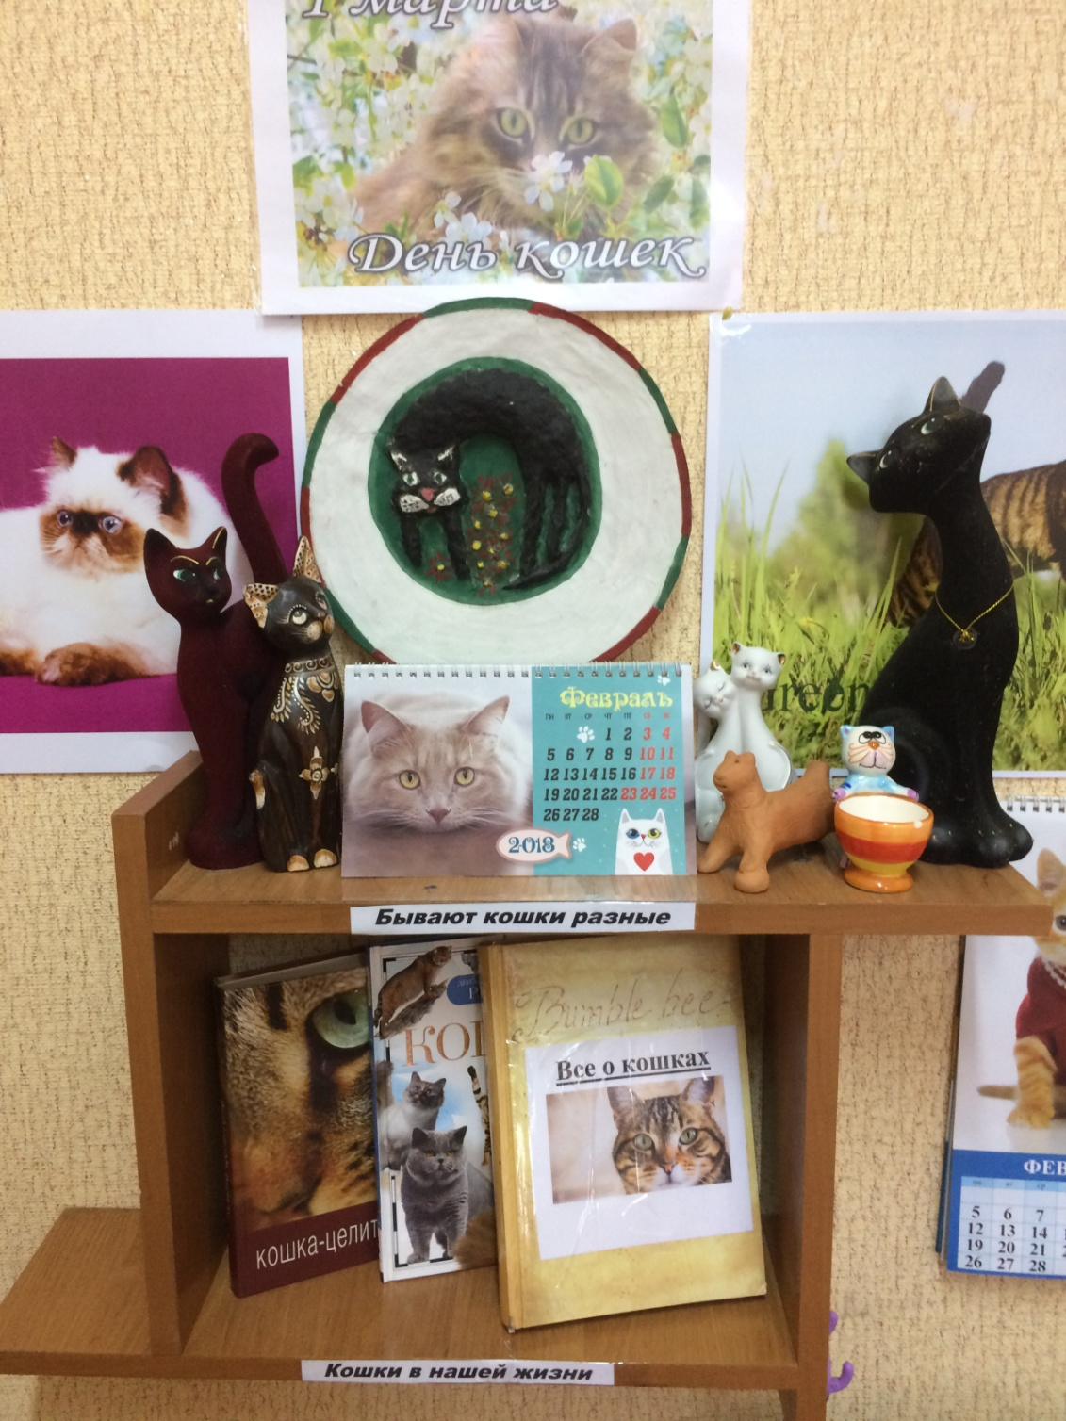

Почти у каждого ребёнка нашлась игрушечная кошка.

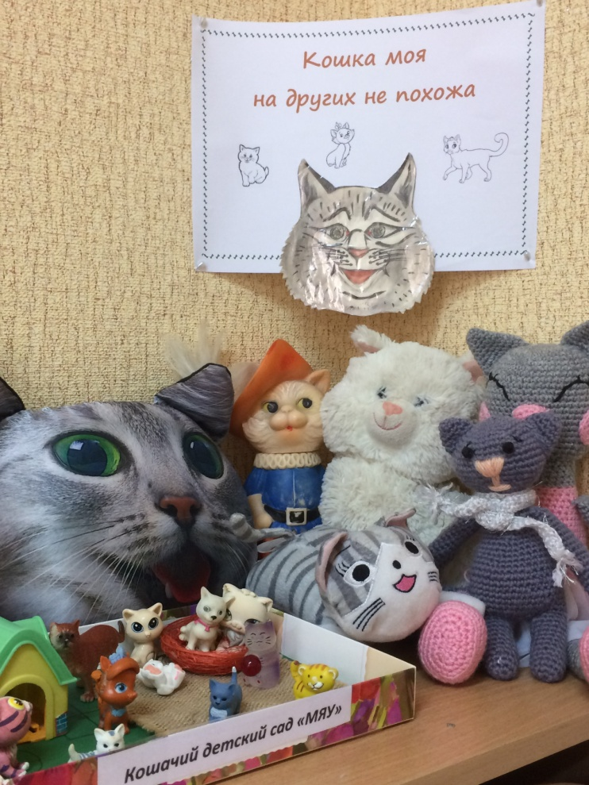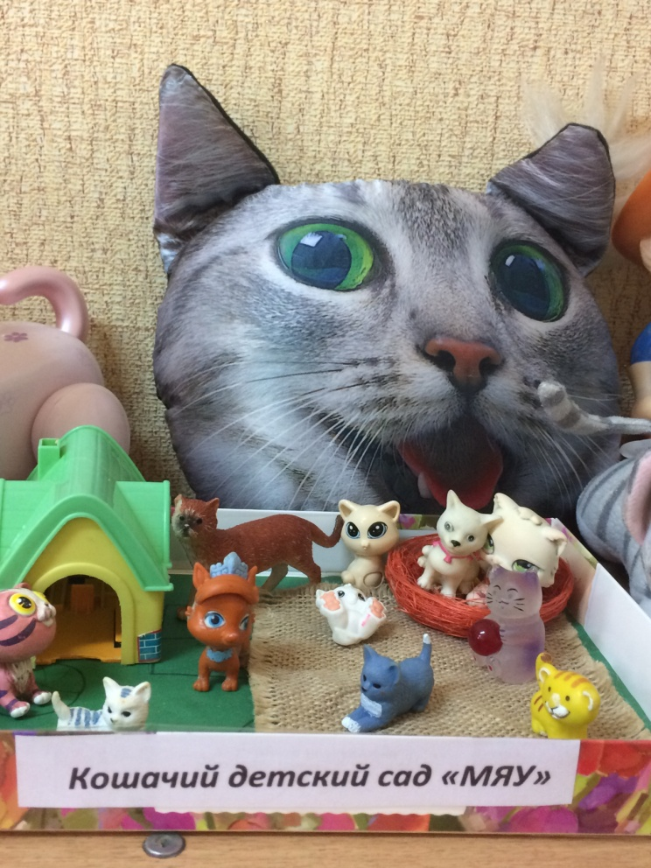

Дети с радостью принесли их на выставку.
Будь это большой пушистый зверёк, или совсем маленький из, киндера, всем нашлось место.
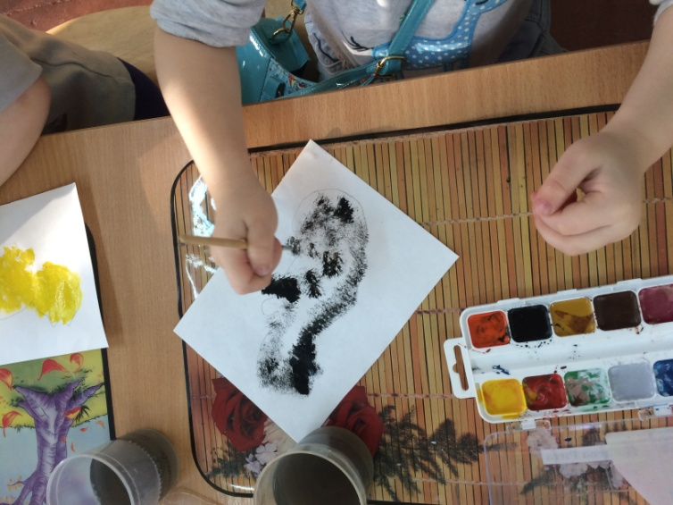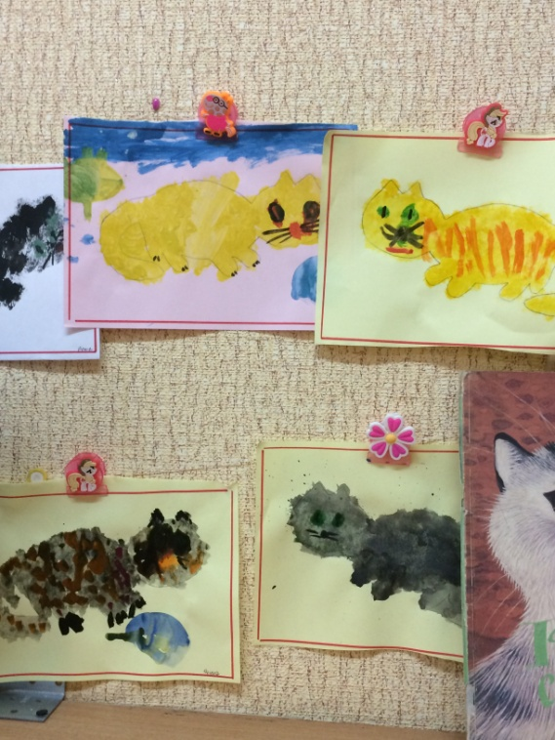
С большим желанием дети рисовали киску, вот такие замечательные работы получились.
Слушали сказки об отважном "Коте в сапогах", потешки о "Кисоньке мурысоньке", играли и пели песни о серенькой кошечке, рассматривали альбомы о замечательном домашнем животном.
Родители совместно с детьми сделали замечательные поделки и рисунки кошек из разных материалов.
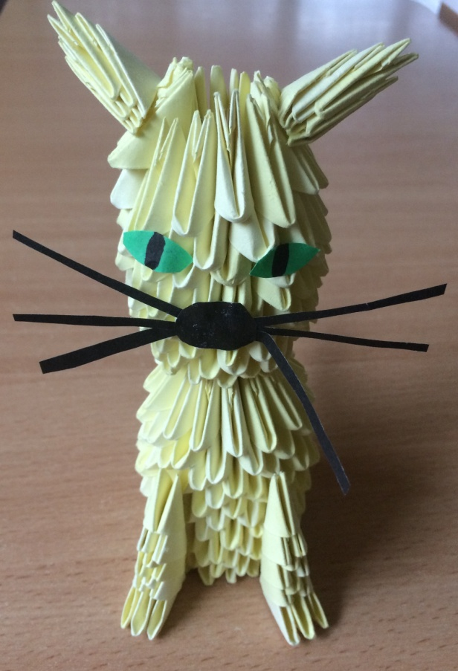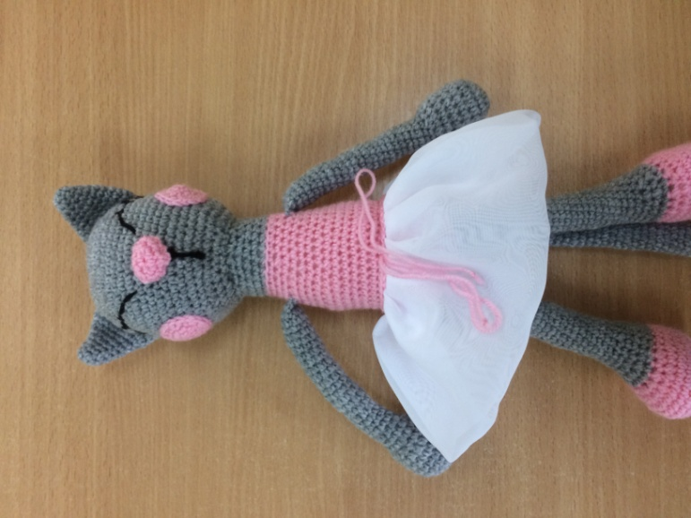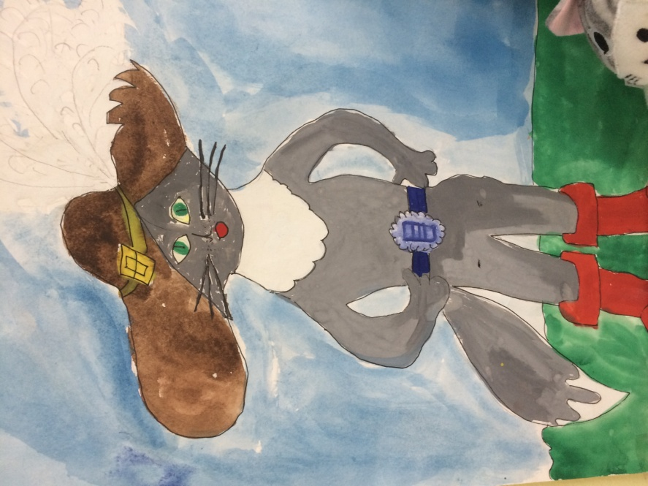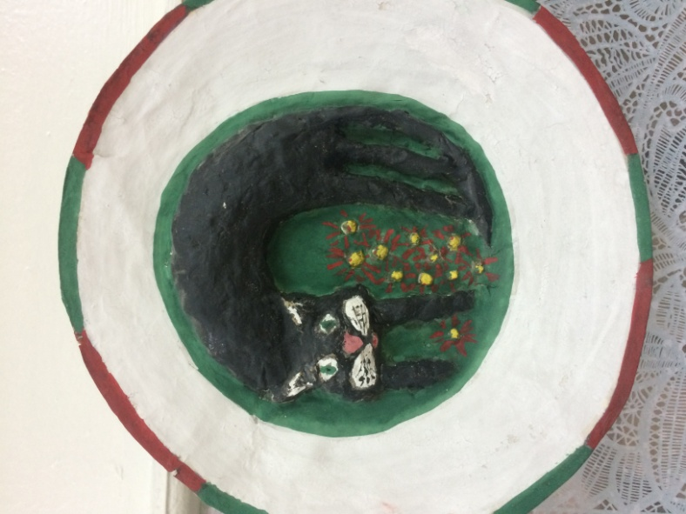

Ребята и их родители узнали много интересного об этом животном. Хотя многие сначала даже и не знали о таком замечательном празднике. Любовь к кошкам в мире действительно велика около 80 процентов населения держат у себя домашних питомцев, а половина из этих людей живет именно с кошками.

Так давайте будем добрее, к тем кого мы приучили.
Маленький пушистый котенок тоже имеет право на жизнь, этому мы учим детей и некоторых взрослых.

